В 2024 ГОДУ ОРЛОВЦЫ МОГУТ СДАТЬ ОРУЖИЕ НА ВОЗМЕЗДНОЙ ОСНОВЕ

В 2024 году на территории Орловской области продолжает действовать программа сдачи незарегистрированного оружия и боеприпасов с последующей выплатой денежного вознаграждения заявителям.
За незаконное приобретение, передачу, сбыт, хранение, перевозку или ношение огнестрельного оружия, его основных частей, боеприпасов законодательством Российской Федерации предусмотрена уголовная ответственность. Хранение гражданского оружия и патронов к нему разрешается исключительно при наличии разрешения на хранение или хранение и ношение. В случае добровольной сдачи незаконно хранящегося источника повышенной опасности для граждан предусмотрено освобождение от административной и уголовной ответственности.
Постановлением правительства Российской Федерации от 08.04.2013 года № 120 утвержден порядок выплаты гражданам вознаграждения за добровольно сданные незаконно хранящиеся оружие, его основные части, боеприпасы, взрывчатые вещества, взрывные устройства. В 2023 году в Орловской области добровольно сдали на возмездной основе 54 единицы незарегистрированного оружия, 155 патронов и два снаряда времен ВОВ. Общая сумма денежного вознаграждения составила 300000 рублей. При определении размера денежного вознаграждения следует учитывать вид оружия:
1) Боевое ручное стрелковое оружие – 15000 рублей за единицу;
2) Охотничье и спортивное оружие с нарезным стволом, а так же комбинированное оружие, в том числе обрезы указанного оружия – 10000 рублей за единицу;
3) Охотничье пневматическое (свыше 7,4 Дж) огнестрельное гладкоствольное оружие, спортивное гладкоствольное оружие, в том числе обрезы указанного оружия, огнестрельное оружие ограниченного поражения – 8000 рублей за единицу;
4) Ручное реактивное оружие, гранатометы – 15000 рублей за единицу;
5) Газовые револьверы, пистолеты, в том числе с измененными тактико-техническими характеристиками – 5000 рублей за единицу;
6) Взрывчатые вещества (кроме пороха) – 1500 рублей за 100 грамм;
7) Самодельное огнестрельное оружие – 2000 рублей за единицу;
8) Детонаторы – 500 рублей за единицу;
9) Порох – 50 рублей за 100 грамм;
10) Боеприпасы к оружию с нарезным стволом – 30 рублей за единицу;
11) Боеприпасы к гладкоствольному оружию – 15 рублей за единицу;
12) Основные части огнестрельного оружия (ствол, затвор, ударно – спусковой механизм, возвратный механизм, барабан, рамка, ствольная коробка) – в размере 30 % от суммы денежного вознаграждения, установленного за добровольную сдачу данного вида оружия.
За незаконное хранение оружия предусмотрена уголовная ответственность. Граждане, добровольно сдавшие незаконно хранящиеся оружие, его основные части, боеприпасы, взрывчатые вещества и взрывные устройства, освобождаются от уголовной ответственности.
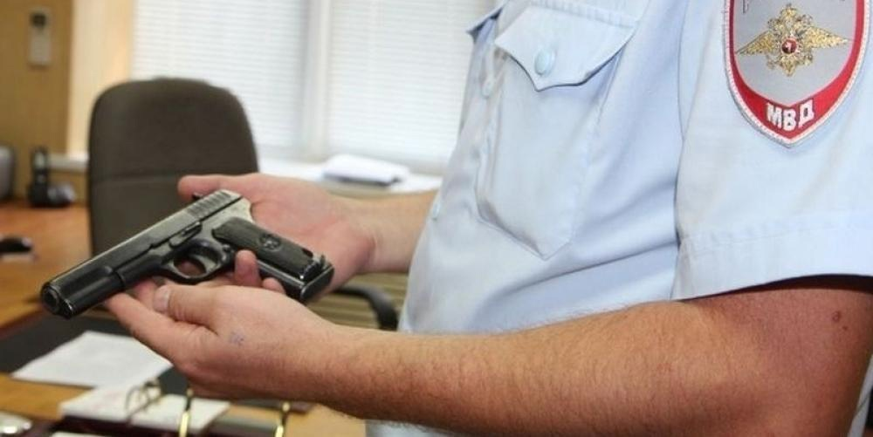

Начальник отдела по мобподготовке, ГО и ЧС,
секретарь АТК администрации Корсаковского района Л. В. Зорина

